Отчет по результатам
нагрузочного тестирования
«Advantage Shopping»
Release 3.2

Уфа, 2023 г.
Лист согласования

Организация/Должность | Ф.И.О. | Результат согласования | Подпись | Дата
Нагрузочное тестирование,
Главный инженер-тестировщик

История внесения изменений
Дата | Выпуск | Описание | Автор
02.06.2023 | 0.1 | Начальная версия | Денисов Д.А.

Содержание

1 Назначение документа 5
2 Основные положения 6
2.1 Объект тестирования 6
2.2 Цели тестирования 6
2.3 Методика тестирования 6
2.4 Отступления от методики тестирования 6
2.5 Ограничения тестирования 6
3 Выводы 8
3.1 Общие выводы 8
3.2 Выводы по целям 8
4 Графики и таблицы 11
4.1 Тест поиска максимальной производительности 11
4.2 Количество пользователей 12
4.3 Времена отклика 13
4.4 Transaction per second 13
4.5 Hits per Second 14
4.6 Утилизация CPU 14
4.7 Утилизация RAM 15
4.8 Утилизация диска 15

Назначение документа
Основная цель данного документа – предоставить обработанные и систематизированные результаты нагрузочного тестирования, описать отклонения при проведении тестирования от методики и ограничения тестирования.

Основные положения

Объект тестирования
В качестве тестируемой системы выступает «Advantage Shopping». Система представляет собой имитацию сайта по продаже товаров бытовой электроники. Система работает по схеме регистрация/вход в лк => поиск товара из нужной категории => резервирование товара => оформление и оплата.

Цели тестирования
Инициирующие события:
Инициирующие события
Курс «Введение в Нагрузочное Тестирование».
Курс «Основы инструмента Micro Focus Load Runner».

Бизнес-цели:
- Разработка статистических данных и метрик, необходимых для тестирования системы «Advantage Shopping».
- Проверка соответствия системы «Advantage Shopping» целевым требованиям производительности и работоспособности.
Технические цели:
Цель
Разработка статистических данных с целью максимального тестового покрытия тестируемой системы «Advantage Shopping»
Определение оптимальных значений по времени отклика по главным операциям
Определение максимальной производительности системы
Проверка стабильности системы
Выявление «узких мест» и подготовка рекомендаций

Методика тестирования
Нагрузочное тестирование проводилось в соответствии с документом Методика нагрузочного тестирования «Advantage Shopping» разработанным «Денисовым Д.А.» и согласованным с Заказчиком (далее – Методика, методика тестирования).

Отступления от методики тестирования
Отступлений от методики при тестировании системы не производилось.

Ограничения тестирования
1.Отсутствие тестового стенда для проведения тестов.
2. Тестирование промышленного стенда в условиях промышленной среды.
3. Отсутствие статистики с промышленного стенда.
4. Возможные сетевые или функциональные ограничения при взаимодействии с тестируемой системой и сторонними системами.
5. Лицензионные ограничения по количеству ВП (не более 50) инструмента Micro Focus Load Runner.
6. Компьютер, с которого будет подаваться нагрузка технически невозможно отключить от иных возможных процессов, не связанных с выполнением тестовой программы.

Выводы

Общие выводы
Тест поиска максимальной производительности и тест стабильности были выполнены успешно. Согласно бизнес-целям тестирования:
- Система «Advantage Shopping» соответствует целевым требованиям производительности.
- Определена максимальная производительность системы на уровне нагрузки 2127 операций в час, и 53 244 запросов в час при нагрузке 200% от профиля нагрузки.
- Критерием определения пиковой производительности является превышение времени отклика предусмотренной величины задержки pacing по главным операциям.

Выводы по целям
Технические цели:
№ | Цель | Результат
1 | Разработка статистических данных с целью максимального тестового покрытия тестируемой системы «Advantage Shopping» | Подготовлены статистические данные, на основе которых составлялся профиль нагрузки и производилось тестирование системы. Подробные значения статистики приведены в Excel шаблоне с расчетом Профиля нагрузки.
2 | Определение оптимальных значений по времени отклика по главным операциям | Определены оптимальные значения по времени отклика по главным операциям, существенное и резкое превышение значений по которым было зафиксировано при переходе на уровень нагрузки в 300 % от профиля.  По операции №1 (Регистрация нового пользователя) оптимальное значение по времени отклика составляет 19 сек.  По операции №2 (Авторизация/выход из системы) оптимальное значение по времени отклика составляет 36 сек.  По операции №3 (Покупка товара) оптимальное значение по времени отклика составляет 42 сек.  По операции №4 (Ознакомление с товаром в корзине) оптимальное значение по времени отклика составляет 47 сек.  По операции №5 (Бронирование товара) оптимальное значение по времени отклика составляет 34 сек.  По операции №6 (Отмена забронированного товара) оптимальное значение по времени отклика составляет 25 сек.
3 | Определение максимальной производительности Системы | Максимальная производительность составляет 2127 операций в час.
4 | Проверка стабильности системы | В ходе проведения теста стабильности на уровне нагрузки 200 % от профиля нагрузки в течение 1,5 часа не выявлено нарушения критериев.
5 | Выявление «узких мест» и подготовка рекомендаций | Выявить «узкое место» по техническим причинам не представляется возможным по причине отсутствия данных по необходимым метрикам использования ресурсов комплекса технических средств, на котором развернута тестируемая система. В пункте 3.2.1.4 указаны Рекомендации.

В результате проведения нагрузочных тестов можно сделать следующие выводы:

Определение максимальной производительности системы

Максимальная производительность системы «Advantage Shopping» – 2127 операций в час.

Время отклика по главным операциям на уровне нагрузки 200 % от профиля составляло от 9,522 секунды до 12,273 секунд. Дольше всего выполняются следующие главные операции: Операция №3 (Покупка товара) - 26,766 сек. и Операция №5 (Бронирование товара) 19,452 сек.

Средняя утилизация индикаторов производительности составила:

Процентное соотношение загруженности процессора от 2,067 % до 15,402 % на ступени максимальной производительности при уровне нагрузки 200 % от профиля нагрузки, в среднем 4,640 %.

Процентное соотношение использования выделенной памяти от 47,461% до 48,236 % на ступени максимальной производительности при уровне нагрузки 200 % от профиля нагрузки, в среднем 47,589 %.

Процентное соотношение активности диска от 0,052 % до 70,825 % на ступени максимальной производительности при уровне нагрузки 200 % от профиля нагрузки, в среднем 0,503 %. Зафиксирован однократный скачок активности диска до 70,825 % на 34 минуте теста, который возможно имел место быть из-за не связанных с тестированием процессов на компьютере, с которого подавалась нагрузка.

Выявить «узкое место» по техническим причинам не представляется возможным в связи с отсутствием данных по необходимым метрикам использования ресурсов комплекса технических средств, на котором развернута тестируемая система. При этом, при увеличении нагрузки до уровня 18 641 запросов в секунду (Hits per Second), на компьютере с которого производилась нагрузка, наблюдается уверенное сокращение байт свободной памяти, увеличение байт резервного кэша, в результате чего выросло время работы системы. В случае, если на комплексе технических средств, на котором развернута тестируемая система, ограниченный объем памяти, то это может повлиять на время выполнения получаемых запросов в процессе тестирования, так как при функционировании тестируемой системы память задействуется в существенном объеме. Рекомендуется увеличить размер памяти.

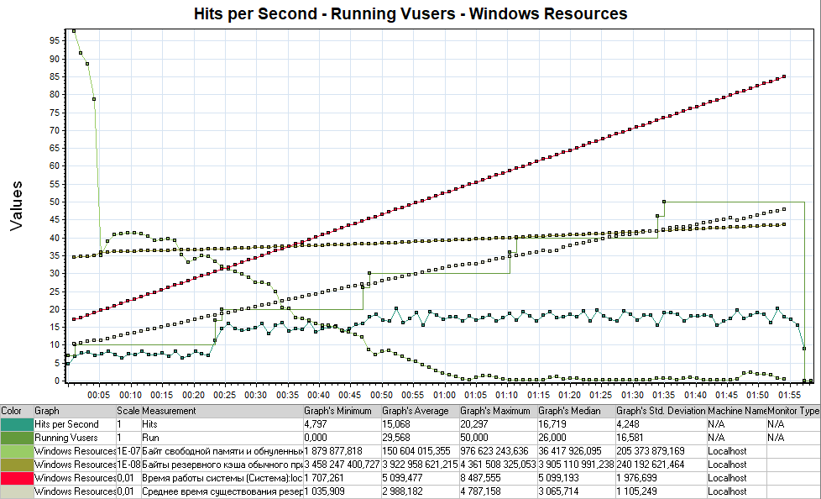
Дополнительно стоит отметить, что начиная с уровня нагрузки в 300 % от профиля приостановился рост количества успешно выполненных запросов и время отклика по главным транзакциям начало увеличиваться, что свидетельствует о достижении пиковой производительности системы.
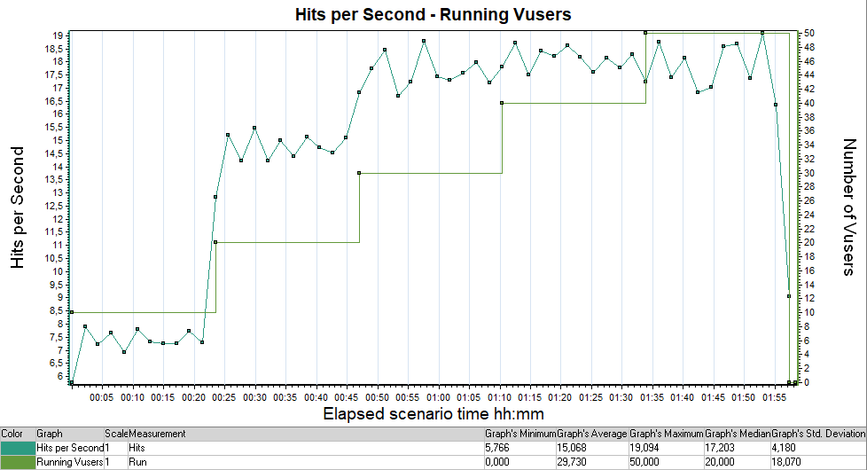

Графики и таблицы

Тест поиска максимальной производительности
open_homepage | 710 | 708 | 0% | open_homepage
log_in | 583 | 584 | 0% | log_in
open_categories_speakers | 421 | 418 | -1% | open_categories_speakers
product_selection | 370 | 368 | 0% | product_selection
Click_Checkout | 370 | 369 | 0% | Click_Checkout
Shipping_Details | 229 | 228 | 0% | Shipping_Details
Pay_now | 229 | 227 | -1% | Pay_now
Click_basket | 376 | 375 | 0% | Click_basket

Transaction Name | SLA Status | Threshold | Violation(%) | Maximum | Std. Deviation | 90 Percent | Pass | Fail | Stop
01_Register_new_user | No Data | 0 | 0 | 10,07 | 0,7 | 7,582 | 126 | 0 | 0
Action_Transaction | No Data | 0 | 0 | 30,515 | 8 | 25,104 | 709 | 1 | 0
Click_basket | No Data | 0 | 0 | 2,838 | 0,464 | 1,403 | 375 | 0 | 0
Click_Checkout | No Data | 0 | 0 | 8,174 | 0,8 | 5,305 | 369 | 0 | 0
Click_create_new_account | No Data | 0 | 0 | 0,537 | 0,011 | 0,492 | 126 | 0 | 0
Click_Register | No Data | 0 | 0 | 2,165 | 0,217 | 1,659 | 126 | 0 | 0
Click_Remove | No Data | 0 | 0 | 1,068 | 0,117 | 0,761 | 95 | 1 | 0
log_in | No Data | 0 | 0 | 0,976 | 0,074 | 0,78 | 584 | 0 | 0
log_out | No Data | 0 | 0 | 1,064 | 0,101 | 0,725 | 420 | 0 | 0
open_categories_speakers | No Data | 0 | 0 | 5,579 | 0,642 | 3,771 | 418 | 0 | 0
Open_homepage | No Data | 0 | 0 | 6,585 | 0,552 | 5,105 | 708 | 0 | 0
Pay_now | No Data | 0 | 0 | 4,268 | 0,453 | 3,294 | 227 | 0 | 0
product_selection | No Data | 0 | 0 | 9,008 | 0,88 | 6,583 | 368 | 0 | 0
Shipping_Details | No Data | 0 | 0 | 4,669 | 0,426 | 3,958 | 228 | 0 | 0
UC02_Log_in_Log_out | No Data | 0 | 0 | 7,774 | 0,538 | 6,441 | 67 | 0 | 0
UC03_purchase_of_goods | No Data | 0 | 0 | 30,515 | 1,693 | 26,766 | 227 | 0 | 0
UC04_product_in_the_cart | No Data | 0 | 0 | 12,157 | 1,043 | 10,785 | 52 | 0 | 0
UC05_booking_of_goods | No Data | 0 | 0 | 23,223 | 1,641 | 19,452 | 142 | 0 | 0
UC06_removing_a_reservation | No Data | 0 | 0 | 10,525 | 0,98 | 7,758 | 95 | 1 | 0

Количество пользователей

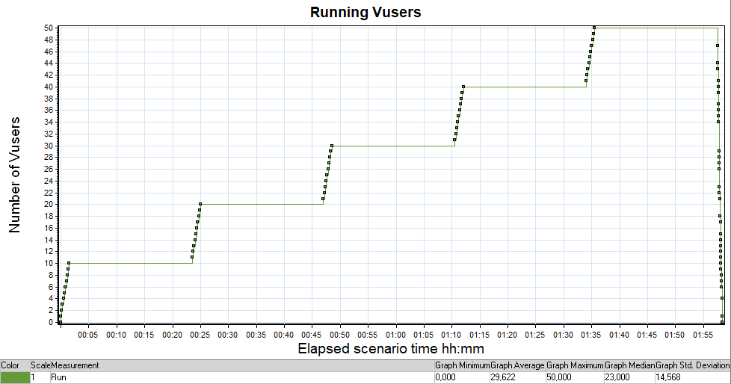

Времена отклика
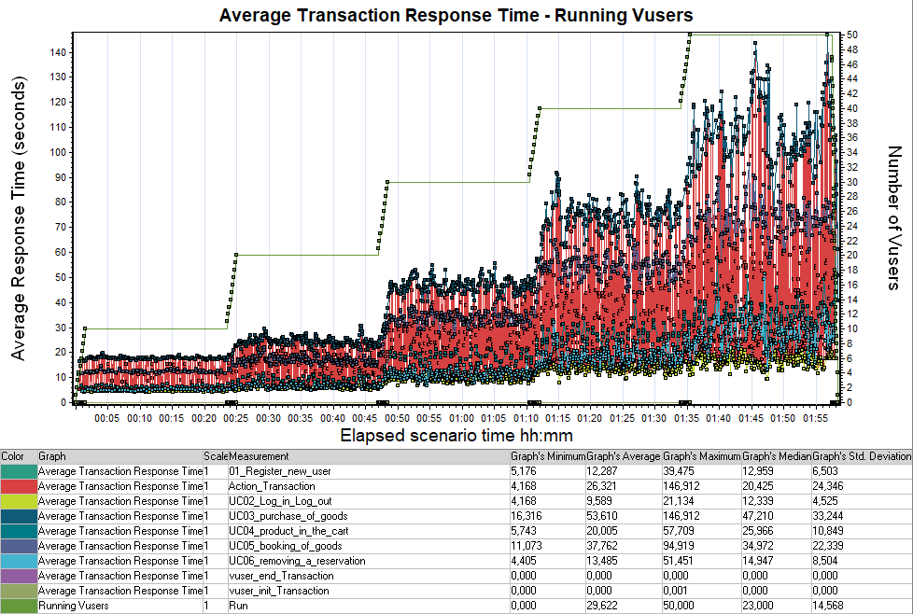

Transaction per second
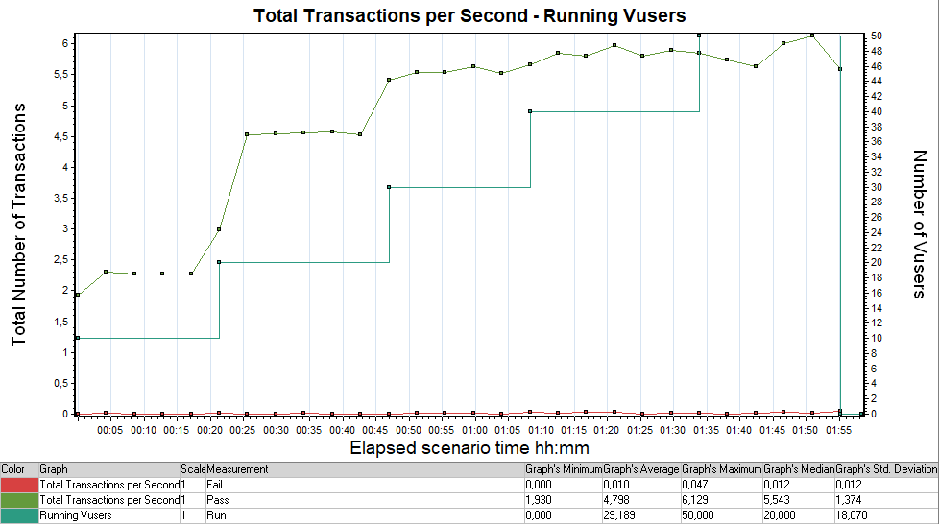

Hits per Second

Утилизация CPU
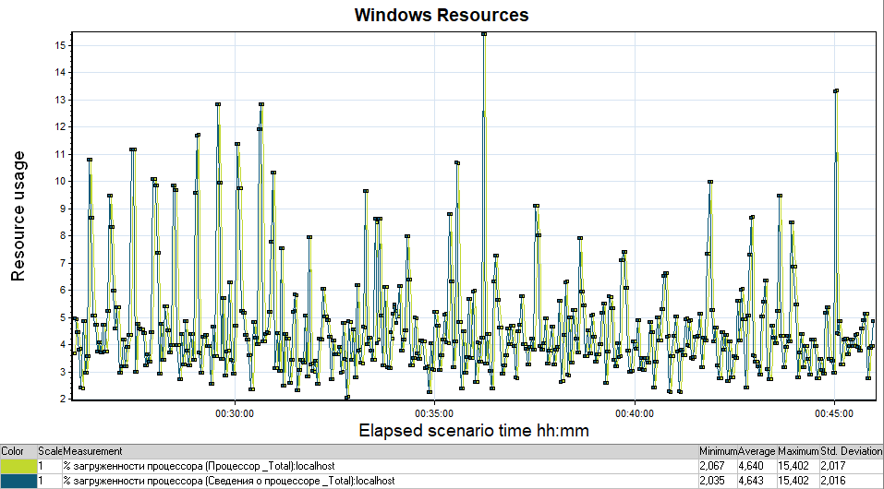

Утилизация RAM
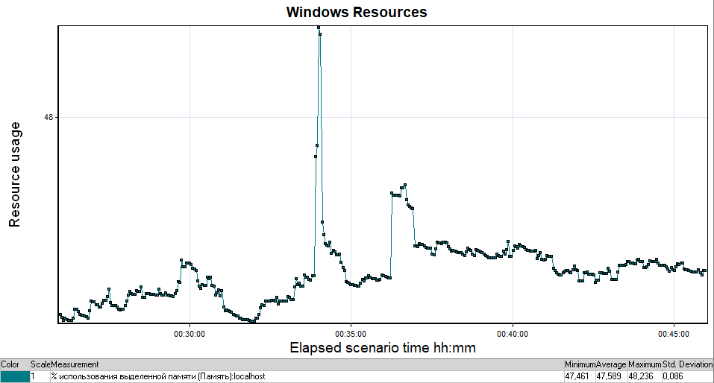

Утилизация диска
